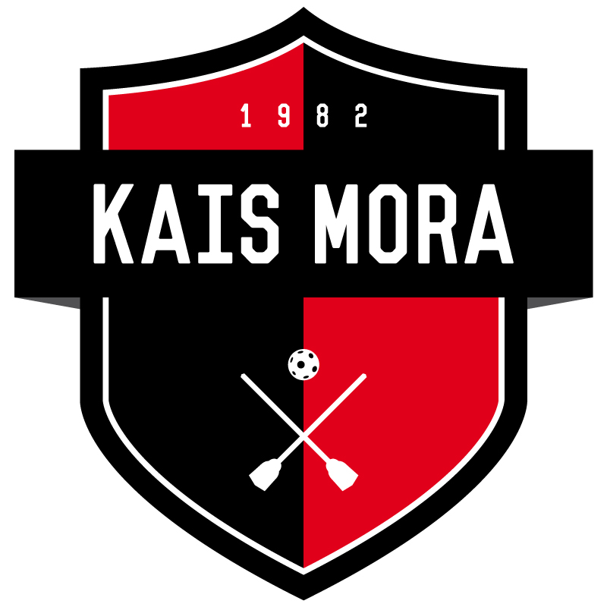

**Instruktioner en ”vanlig” dag**

**Kiosknycklarna**

Någon från laget behöver hämta kiosknycklarna vid kansliet under dess öppettider.

Olika lag har olika sätt som funkar för just dem, så vi nämner bara att det ska göras och så får ni sinsemellan bestämma vem som gör det. Personen med kiosknycklarna ansvarar sedan för att låsa upp, och ev larma av, arenan.

**Hallansvarig**

Det räcker om den hallansvariga har jour via telefon och kan ”rycka in” vid behov. T ex om någon blir sjuk eller om någonting behöver kompletteras. Om godis eller liknande tar slut så får det helt enkelt duga med det som finns kvar, men om mjölken till kaffet tar slut så behöver det inhandlas. Det står en kaffemugg med ett gäng mynt i vid läsken bakom skjutdörrarna. De mynten kan användas till att handla mjölk. Behåll kvittot och lägg det i muggen tillsammans med de mynt som blir kvar.

**Cafeterian**

I cafeterian ska det vara 2 st vid samtliga grundseriematcher. Följande ska göras vid arbete i cafeterian:

**Öppning av kiosken**

* Brygg kaffe
* Starta korvvagnen (Mer information finns längre bak i kiosk-pärmen)
* Ta fram godis – se till att det hela tiden är uppfyllt
* Starta kassan (instruktion finns längre bak i pärmen)
* Toast – Ska finnas klart i kylen, ta fram mer från frysen vid behov.
* Fyll på läskkylen (om den inte redan är uppfylld).
* Stolarna ska tas ner från borden.
* Se till att respektive sopkärl har soppåsar.
* Tänd lamporna i hallen.
* Lås upp stora entré dörren (knapp finns inne i entrérummet)

**Under dagen:**

* Se till att det hela tiden finns toast, korv och korvbröd upptaget ur frysen.
* Se även till att det alltid är fullt med både godis och läsk! Det blir mer attraktivt för kunden!
* Torka borden och töm fulla papperskorgar i cafeterian.
* Plocka skräp på läktarna samt övriga ytor.
* Toaletter:

Håll rent

Töm fulla papperskorgar

Fyll på toalettpapper

Fyll på pappershanddukar

Det finns en toalett vid stora entrén, tre i gamla entrén, en i korridoren i den gamla omklädningsrumsdelen samt en i vardera sex omklädningsrum.

* Omklädningsrum (6 st):

Håll rent

Plocka upp skräp

Kolla duscharna

Se till att alla fönster är stängda

* Sortera avfall; kompost, plast, glas och kartong. Information sitter även på väggen.

**Stängning av kiosken:**

* Toast som inte använts ska ni låsa in i det rostfria kylskåpet. Korv som blivit kvar ska frysas in i en plastpåse.
* Ställ undan alla varor och lås samtliga skåp; skjutdörrarna vid läsken, en läskkyl, en rostfri frys, ett rostfritt kylskåp och skåpet innanför köket där godiset förvaras.

**Om kiosken ska vara öppen imorgon igen ska ni innan ni går hem även:**

* Ta fram några toastlimpor, korvbröd och korv från frysen och lägg i kylen så att det hinner tina upp lite under natten.
* Lägga eventuell överbliven korv i en plastpåse i det rostfria kylskåpet.
* Fyll upp läskkylen.

I tiderna enligt kioskschemat är det inräknat en (1) timmes städning efter sista match fre-sön, och 30 min städning vid matcher mån-tors. Nedan följer instruktioner för städning.

**Städning av hallen:**

* Diska allt som använts.
* Torka av arbetsbänkarna i köket och ställ i ordning allt så att det är snyggt och prydligt till morgondagen. (Allt i köket, både arbetsbänkar och golv, ska vara kliniskt rent. Vi kan åka på inspektion från miljö och hälsa när som helst.)
* Starta diskmaskinen (Förutsatt att det är någonting i den förstås)
* Torka borden i cafeterian och ställ upp stolarna.
* Sopa och våttorka golvet i köksdelen.
* Sopa golvet i cafeterian. (Våttorka vid eventuellt spill)
* Töm alla papperskorgar i hallen (omklädningsrum, toaletter, läktare samt övriga ytor).
* Plocka skräp på golven (omklädningsrum, toaletter, läktare samt övriga ytor).
* Se till att toaletterna ser fräscha ut.
* Gå ut med sopor & kompost.
* Se till att alla ytterdörrar och fönster är stängda och låsta! Likaså den vita dörren i omklädningsrumskorridoren upp mot kansliet.
* Släck alla lampor i hallen (kök, vid planerna, omklädningsrum, toaletter, dusch, entré).
* Se till att alla dörrar är låsta när ni går. (Använd uppställningsnyckeln ifall den gamla entrén är olåst)

Det finns två städvagnar i Bilkompaniet Arena.

En i korridoren mot gamla entrén, på vänster sida (bakom dörren med en tjejmålvakt) och en i korridoren längst upp mot kansliet (bortanför omklädningsrummen ovanför trappen). Där finns även papper för påfyllning samt soppåsar.

Under matchhelger finns det risk att hallen blir väldigt ofräsch om städningen inte sköts. Att sköta städningen och att hålla hallen fräsch är en av de viktigaste delarna för att alla spelare, ledare, åskådare, domare m fl ska ha en trevlig vistelse i Bilkompaniet Arena samt en känsla av att vilja komma tillbaka.

Tips inför schemaläggningen

Överlappa arbetspassen. Om ett gäng ska sluta 14:00, se till att gänget efter börjar 13:45 och att det ena eller andra gänget kollar över omklädningsrum m.m. medan det är dubbel bemanning.

För info

Vissa dagar är planerna bokade för träning eller korpen efter att seriematcherna spelats färdigt. De ansvariga för de gängen har koll på var de släcker, men ni måste låsa alla ytterdörrar samt dörren in till köket i cafeterian för det har de inga nycklar till.

Tack för ert engagemang!